Поздравляем с победой!

Завершился областной конкурс проектов «Безопасность жизни», организованный ГАУ СО «Дом молодежи», учредитель конкурса - Министерство образования и молодежной политики Свердловской области. Основная цель конкурса - повышения уровня культуры безопасности жизни молодежи области.  
  
 Вниманию экспертного совета конкурса, состоящего из 5 региональных экспертов, был представлен 31 проект из муниципальных образований Среднего Урала.  
 В конкурсе приняла участие педагог - психолог, руководитель молодежного объединения "Эверест" Статина Екатерина Фёдоровна с проектом "Марафон здоровья "Твой выбор".  
 По итогам конкурсного отбора проект "Марафон здоровья "Твой выбор", цель которого - формирование у молодых граждан ценностных установок на здоровый образ жизни посредством проведения онлайн-марафона и городских интерактивных мероприятий, стал лучшим в номинации "Безопасность здоровья".  
 Проект получил поддержку на сумму 25 000 рублей.

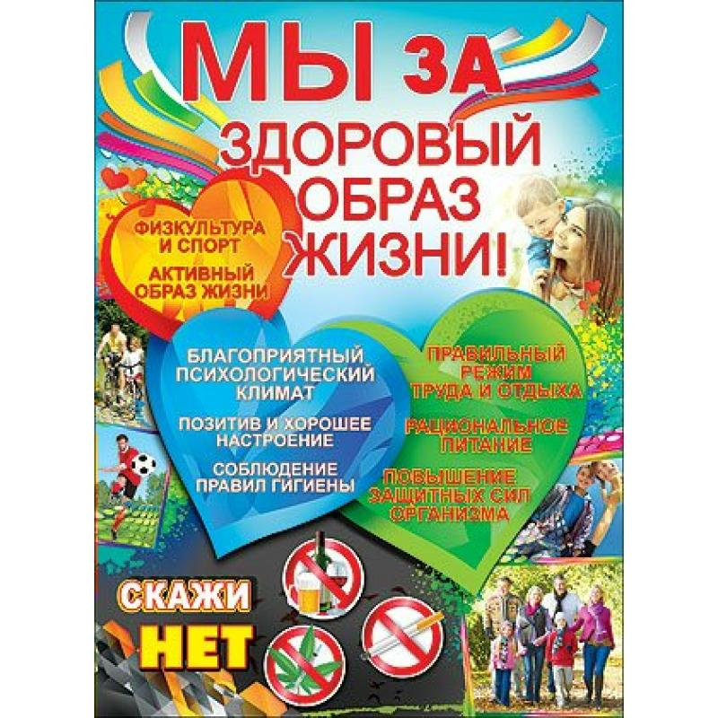 Поздравляем Екатерину Фёдоровну с заслуженной победой и желаем удачи в реализации проекта.